Tallinna Ülikool
Informaatika Instituut

Koostu komplekteerimine programmi Solid Edge abil
Seminaritöö

Autor: Marko Tummi
Juhendaja: Kalle Kivi

Autor: |  | ………2009

Juhendaja: |  | ………2009

Instituudi irektor: |  | ………2009

Sisukord

Sissejuhatus 4
1. Detailide valmistamine. 5
1.1 Vajalikud detailid 5
1.2 Detilide loomine 5
1.2.1 Mudeli kere. 5
1.2.2 Mudeli esiots. 6
1.2.3 Mudeli esitiib. 7
1.2.4 Mudeli kapott. 8
1.2.5 Armatuurlaud. 8
1.2.6 Mudeli rool. 9
1.2.7 Mudeli mootor. 9
1.2.8 Mudeli mootori lisa, alumine osa. 10
1.2.9 Mudeli mootori lisa, ülemine osa. 11
1.2.10 Mudeli tooli seljatugi. 12
1.2.11 Mudeli iste. 13
1.2.12 Mudeli külg. 13
1.2.13 Mudeli tuule jahutus. 14
1.2.14 Mudeli tuule jahutuse kate. 14
1.2.15 Mudeli rataste telg. 15
1.2.16 Mudeli ratas. 15
2. Osade ühendamine. 17
2.1.1 Mudeli kere lisamine plaanile. 17
2.1.2 Mudeli esiotsa lisamine. 18
2.1.3 Mudeli esitiiva lisamine. 19
2.1.4 Mudelile kapoti lisamine. 22
2.1.5 Mudelile armatuurlaua lisamine. 23
2.1.6 Mudelile rooli lisamine. 24
2.1.7 Mudelile mootori lisamine. 25
2.1.8 Mudelile mootori lisa alumine osa lisamine. 26
2.1.9 Mudelile mootori lisa ülemise osa lisamine. 28
2.1.10 Mudelile tooli seljatoe lisamine. 29
2.1.11 Mudelile tooli istme lisamine. 30
2.1.12 Mudelile rataste telgede lisamine. 31
2.1.13 Mudelile rataste lisamine. 32
2.1.14 Mudelile külje lisamine. 32
2.1.15 Mudelile tuule jahutuse lisamine. 33
2.1.16 Mudelile tuule jahutuse katte lisamine. 35
2.1.17 Mudeli rataste, külje, tuule jahutuse ja tuule jahutuse katte peegeldamine kesk telje suhtes. 36
2.1.18 Valmis mudel. 36

Sissejuhatus
Käesoleva dokumendi eesmärgiks on seletada ja õpetada programmi Solid Edge ST2 koostu keskonda: erinevaid võimalusi paljude osa failide(ISOpart.par) kokku ühendamist. Alusta osade valmistamisest. Osade valmistamisest liigu edasi osade ühendamisele koostu keskonnas. Lõpeta töö valmis mudeliga.
Selle töö tegemiseks läheb vaja:
    - Programmi Solid Edge ST
    - Osa faile

Detailide valmistamine.

Vajalikud detailid
Et komplekteerida juhendis kirjeldatavat koostu, on vajalikud järgmised detailid:
- Armatuurlaud salvestada armatuur.par
- Esiots, salvestada nimega esiots.par
- Esitiib, salvestada nimega esitiib.par
- Iste, salvestada nimega iste.par
- Jahutuse kate, salvestada nimega jah_kate.par
- Jahutus, salvestada nimega jahutus.par
- Kere, salvestada nimega kere.par
- Külg, salvestada nimega kylg.par
- Mootori lisa alumine osa, salvestada nimega mootor_lisa_alus.par
- Mootori lisa pealmine osa, salvestada nimega mootor_lisa_peal.par
- Mootor, salvestada nimega mootor.par
- Ratas, salvestada nimega ratas.par
- Tooli seljatugi, salvestada nimega seljatugi.par
- Rataste telg, salvestada nimega telg.par

Detilide loomine
Kõik detailid on loodud Part keskkonnas.

Mudeli kere.
- Extrude kujund 130 mm kõrgusele (Joonis 1).
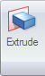 | 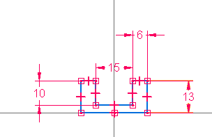
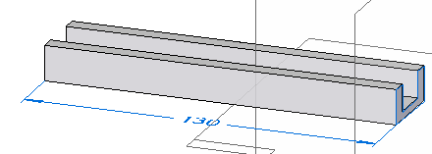 | 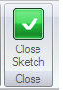
Joonis 1

- Vajutada nupule Cut.
- Aktiveerida kujundi külgmine pind.
- Joonestada eskiis kahest ringis, mille deameeter on 8 mm ja kaugus pinna äärtest paremalt 10 mm ja vasakult 15mm (Joonis 2).
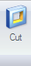 | 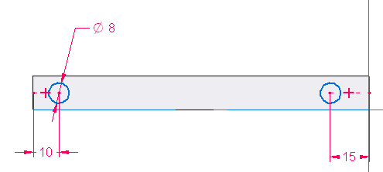
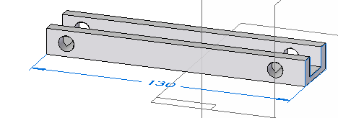
Joonis 2

Mudeli esiots.
- Valida Scetch (eskiis) ja joonestada eskiis (joonis 3).
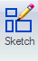 | 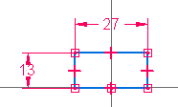
Joonis 3

- Joonestada Scetch paraleelsele plaanile, mis asub eelmisest eskiisist 20 mm kaugusel (Joonis 4).
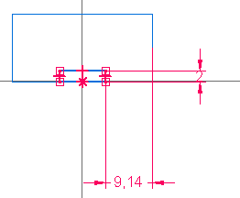
Joonis 4

- Vajutada nupule Loft (joonis5).
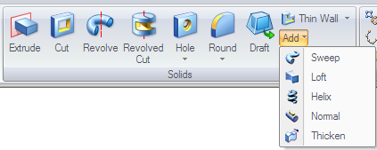
Joonis 5

- Kahe skeemi ühendamine. Tähtis on ühendada vastavad nurgad omavahel, muidu tekib vale pilt, või programm ei suuda üldse pilti luua ja väljastab veateate (Joonis 6).
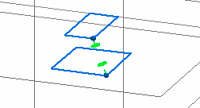 | 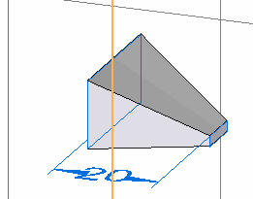
Joonis 6

Mudeli esitiib.
- Vajutada nupule Extrude ja valmistada järgnev eskiis 3mm kõrgusele (Joonis 7).
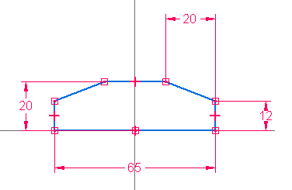 | 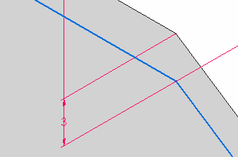
Joonis 7

Mudeli kapott.
- Vajutada nupule Extrude ja valmistada ristkülik 27mm korda 30mm
- Tõsta eskiisi 8 mm.
- Vajutada nupule Cut.
- Aktiveerida üks kujundi külg.
- Joonestada kumer joon, mille raadius on 60,25mm, ühest nurgast teise.
- Vajutada nupule Close Sketch.
- Lõigata eskiisiga kujundit (Joonis8).
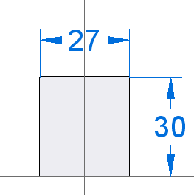
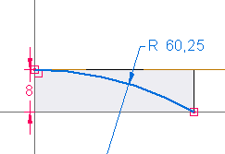
Joonis 8

Armatuurlaud.
- Vajutada nupule Extrude. Valida vaade, kuhu joonisada ristkülik eskiisi põhjal (Joonis9).
- Kui skeem on valmis vajutada nupule Close Scetch.
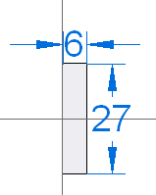
Joonis 9

- Tõsta eskiis 9mm kõrgusele.
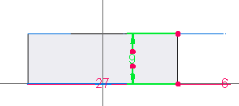
Joonis 10

Mudeli rool.
- Vajutada nupule Extrude ja joonestada ringi deameetriga 15 mm.
- Tõsta eskiis 3mm kõrgusele (Joonis 11).
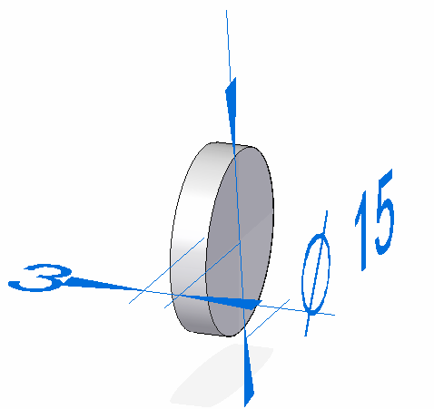
Joonis 11

Mudeli mootor.
- Vajutada nupule Extrude ja joonestada ristkülik 18mm *20mm.
- Tõsta eskiis 12 mm kõrgusele (Joonis 12).
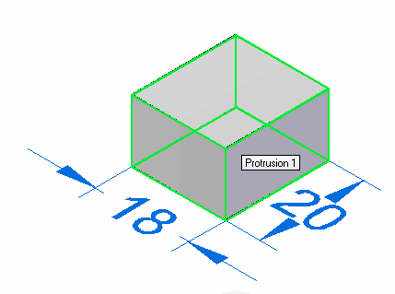
Joonis 12

- Vajutada nupule Cut
- Valida elemendi pinnd, mille pikkus on 18mm.
- Teha Cut eskiisi joonise põhjal (Joonis 13).
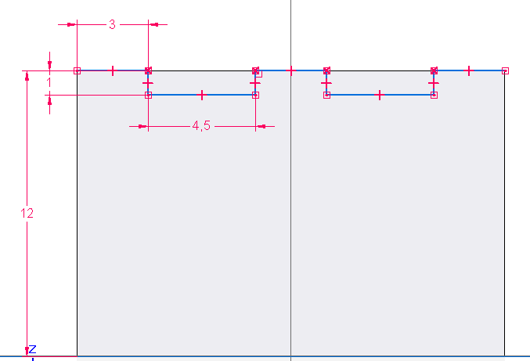
Joonis 13

- Lõpp tulemus peaks olema selline(Joonis 14). Kas vaja?
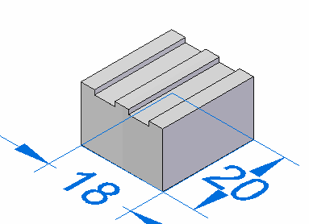
Joonis 14

Mudeli mootori lisa, alumine osa.
- Teha Scetch ristkülikust 20mm korda 30mm. Soovitatavalt püstisele pinnale(Joonis 15).
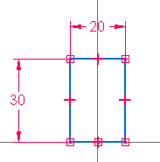
Joonis 15

- Valmistada eskiis paraleelsele pinnale , mis asub 16 mm kaugusel eelsmisest eskiisist.
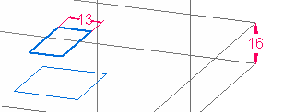 | 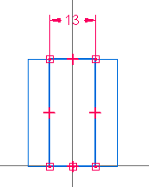
Joonis 16

- Vajutada nupule Loft kahe eskiisi ühendamiseks.(Joonis17, Joonis 6)
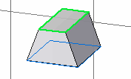
Joonis 17

Mudeli mootori lisa, ülemine osa.
- Vajutada nupule Extrude
- Joonestada ristkülik mõõtmetega 10mm korda 23mm.
- Tõsta eskiisi 10 mm (Joonis 18).
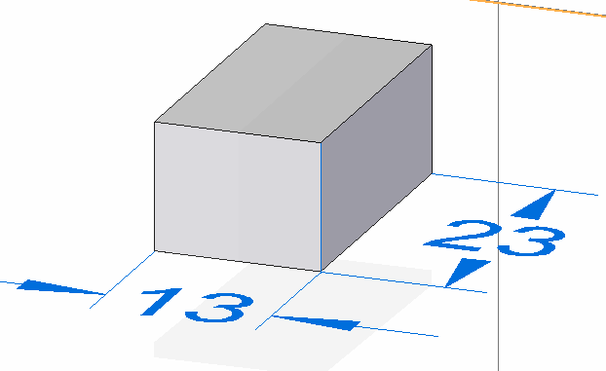
Joonis 18

- Teha kaks Cut joonise järgi (Joonis 19).
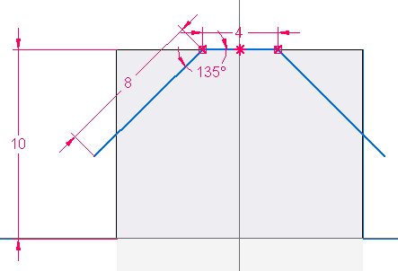 | 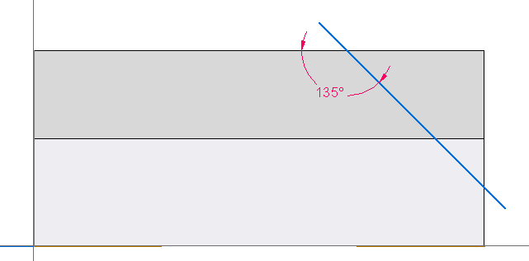
Joonis 19

- Tulemus peaks olema selline (Joonis 20). Kas vaja?
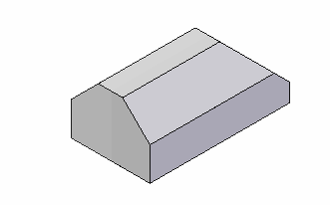
Joonis 20

Mudeli tooli seljatugi.
- Vajutada nupule Extrude.
- Joonestada ristküliku 15mm korda 8mm (Joonis 21).
- Tõsta eskiisi 27 mm.
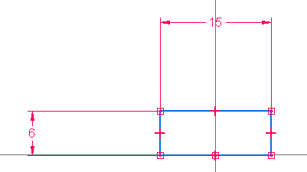
Joonis 21

- Vajutada nupule Round.
- Kasutada ühte kujundi ülemist külge, väärtusega 4 mm (Joonis 22).
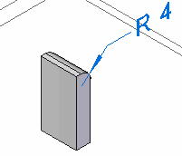
Joonis 22

Mudeli iste.
- Vajutada nupule Extrude'ida.
- Joonestada eskiis 15mm korda 15mm ruut
- Tõsta eskiisi 6 mm (Joonis 23).
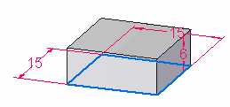
Joonis 23

Mudeli külg.

- Vajutada nupule Extrude.
- Joonestada ruut 10mm korda 10mm.
- Tõsta eskiis 90 mm.
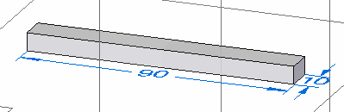
Joonis 24

Mudeli tuule jahutus.
- Vajutada nupule Extrude.
- Tõsta eskiis 55 mm (Joonis 25).
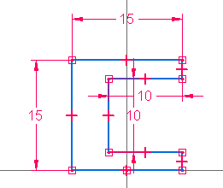 | 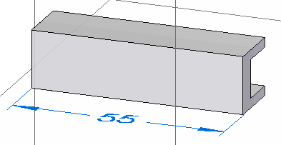
Joonis 25

Mudeli tuule jahutuse kate.
- Vajutada nupule Extrude.
- Joosestada ristkülik 14mm korda 7 mm.
- Tõsta eskiis 30 mm (Joonis 26).
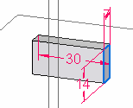
Joonis 26

- Vajutada nupule Cut.
- Valida üks keha külga.
- Teha sirge nurgast 135 kraadi all.
- Lõpetada Cut (Joonis 27).
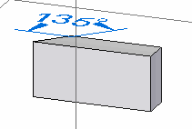
Joonis 27

Mudeli rataste telg.
- Vajutada nupule Extrude.
- Joonestada ring deameetriga 8 mm
- Tõsta eskiis 70 mm (Joonis 28).
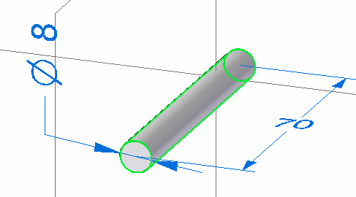
Joonis 28

Mudeli ratas.
- Vajutada nupule Extrude.
- Joonestada ringi, mille deameeter on 30mm.
- Tõsta eskiisi 12mm.
- Vajutada nupule Cut
- Joonestada eelmise ringi keskpunktist uus ring, deameetriga on 20 mm
- Lõigata kujundile sisse 5 mm (Joonis 29).
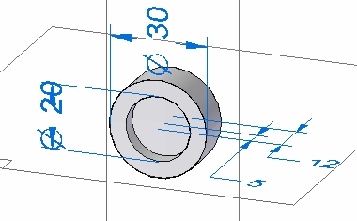
Joonis 29

Osade ühendamine.

Mudeli kere lisamine plaanile.
- Valida objektide menüüst kere.par ja tirida ekraanile (Joonis 30).
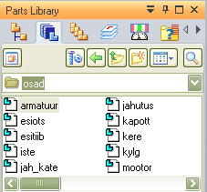
Joonis 30

- Valida võimalused, mida programm kasutab sidemete loomisel ja otsimisel.
- Selleks vajutada nupule Assemble.
- Vajutada nuppu, mis on joonisel näidatud (Joonis 31).
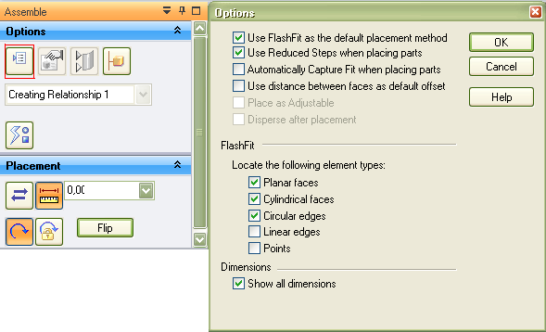
Joonis 31

- Märkida linnukesed Linear edges ja Points ette.
- Kui on esimene objeks, siis tekib ta ekraanile samasse kohta ja samapidi, kus ta on Part keskonnas joonistatud (Joonis 32).
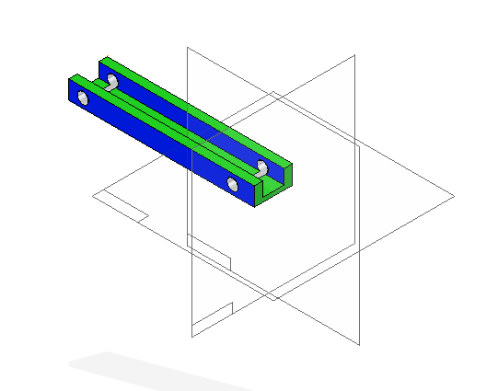
Joonis 32

Mudeli esiotsa lisamine.
- Valida lisataval objektil pildipeal ära märgitud paneel.
- Ühendada kere.par objekti vastava paneeliga, külje või punktiga.
- Igal objektil, mida lisada, on soovitatav 3 sidet, olenevalt sideme tüübist.
- Esimene side (Joonis 33):
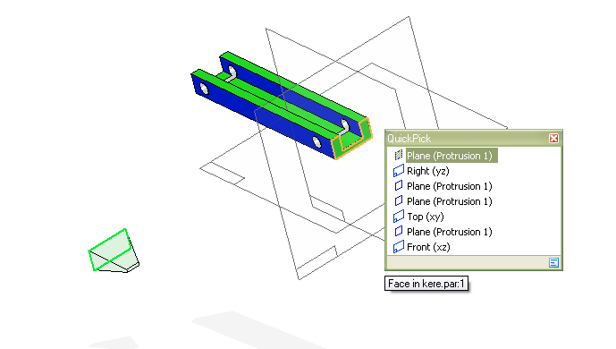
Joonis 33

- Teine side (Joonis 34):
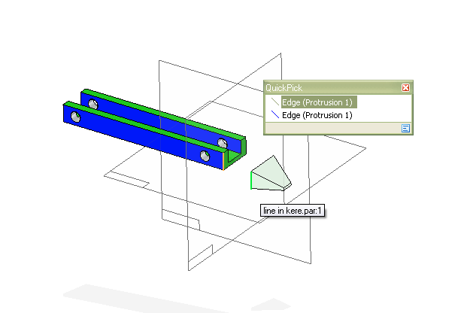
Joonis 34

- Kolmas side (Joonis 35):
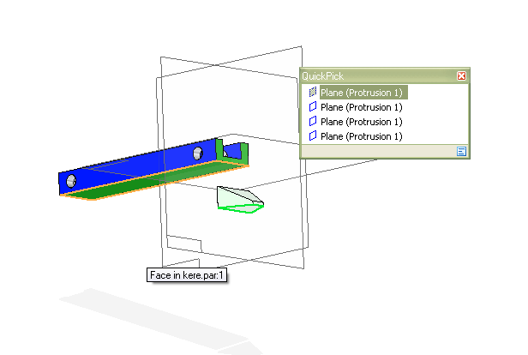
Joonis 35

Mudeli esitiiva lisamine.
- Valida objektide menüüst esitiib.par ja tirida ekraanile.
- Kui objekt ilmub valetpidi ekraanile, siis ei peaks objekti part keskonda uuendama minema.
- Eemaldada objekt ekraanilt ja vade õigesse suunda.
- Tuua soovitud objekt ekraanile tagasi.
- Ühendada objektid õiget pidi. Solid Edge ST2 lubab ka võimalust kasutada Tab klahvi klaviatuuril, mis keerab objekti 180 kraadi.

- Esimene side (Joonis 36):
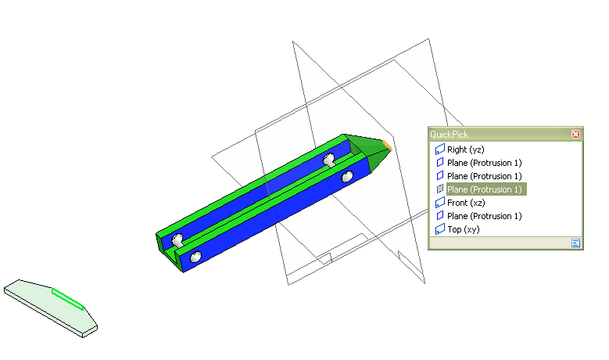
Joonis 36

- Teine side (Joonis 37):
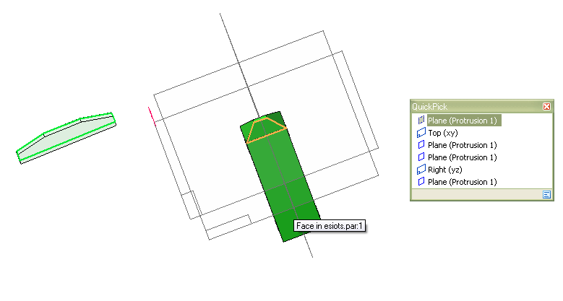
Joonis 37

- Kolmas side (Joonis 39):
- Kolmanda sideme jaoks kasutada sideme tüüpi Conect (Joonis 38).
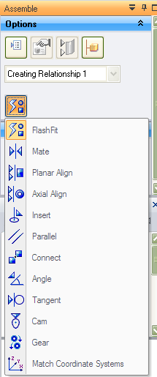
Joonis 38

- Valida keskmine punkt objektil esitiib.par ja ühendada paneeliga Front(xy) (Joonis 39).
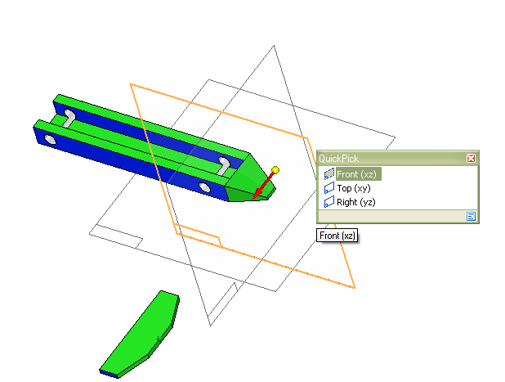
Joonis 39

- Nihutada esitiib.par 3mm võrra.
- Objekti nihutamiseks valida Path finder ja sealt objekt, mida soovib nihutada (Joonis 40).
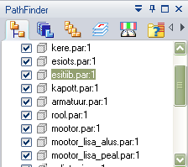
Joonis 40

- Antud juhul “esitiib.par”. Teha objekt aktiivseks.
- Teha aktiivseks side mida nihtada allpool suhete ja suhte tüüpidega aknas (Joonis 41).
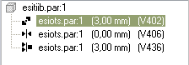
Joonis 41

- Vajutada suhte peal kaks korda vasakpoolset hiire klahvi.
- Määrata suhete kaugus üksteisest Parts Library peale tekkinud aknas.
- Antud juhul 3 mm (Joonis 42).
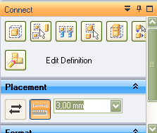
Joonis 42

- Esitiib peaks olema paigas.

Mudelile kapoti lisamine.
- Esimene side (Joonis 43):
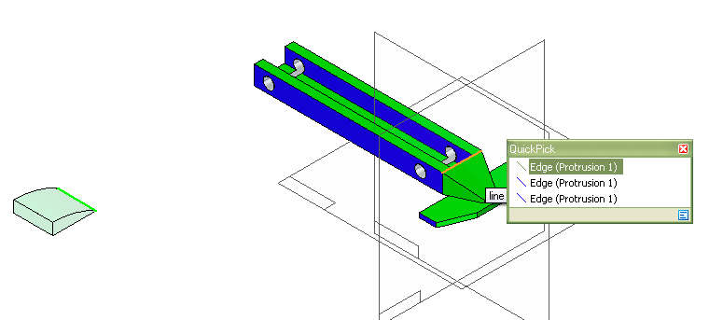
Joonis 43

- Teine side (Joonis 44):
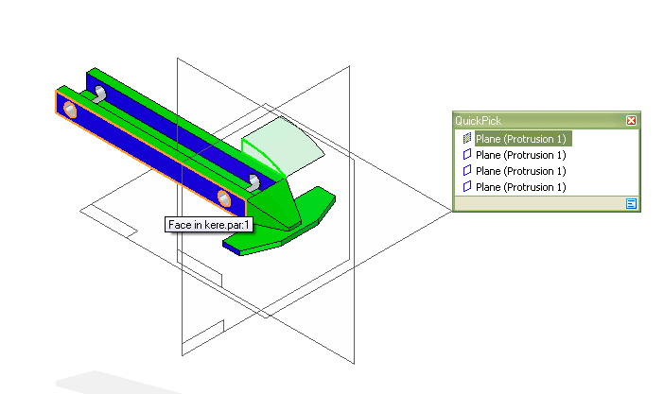
Joonis 44

Mudelile armatuurlaua lisamine.
- Esimene side (Joonis 45):
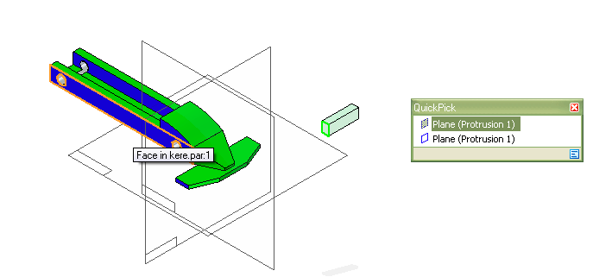
Joonis 45

- Teine side (Joonis 46):
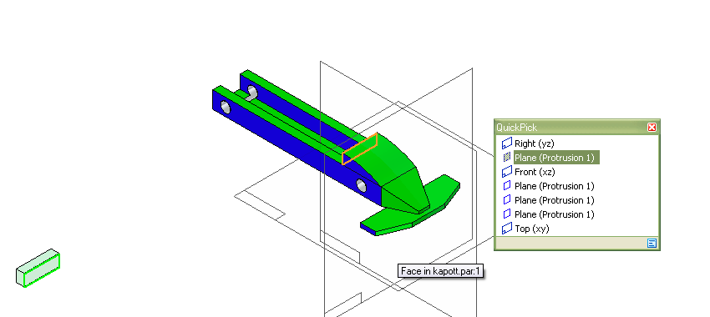
Joonis 46

- Kolmas side (Joonis 47):
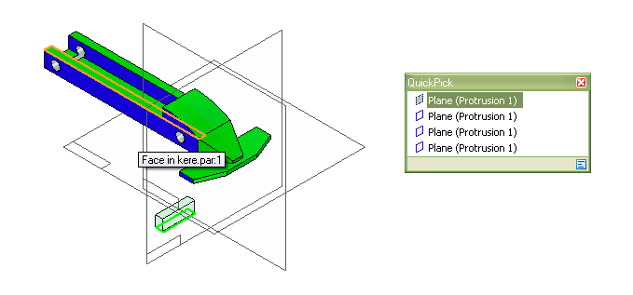
Joonis 47

Mudelile rooli lisamine.
- Esimene side (Joonis 48):
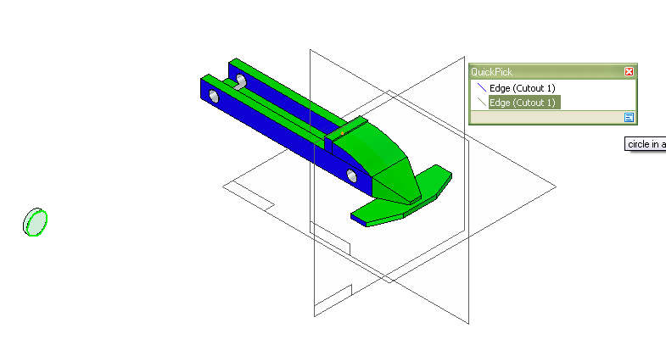
Joonis 48

Mudelile mootori lisamine.
- Nihutada alapunktis 2 näite põhjal.
- Esimene side (Joonis 49):
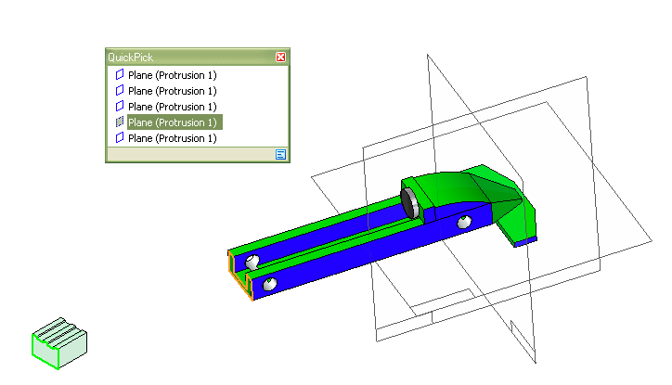
Joonis 49

- Teine side (Joonis 50):
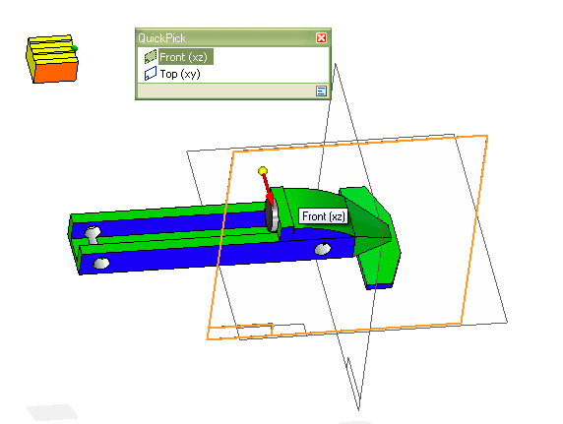
Joonis 50

- Kolmas side (Joonis 51):
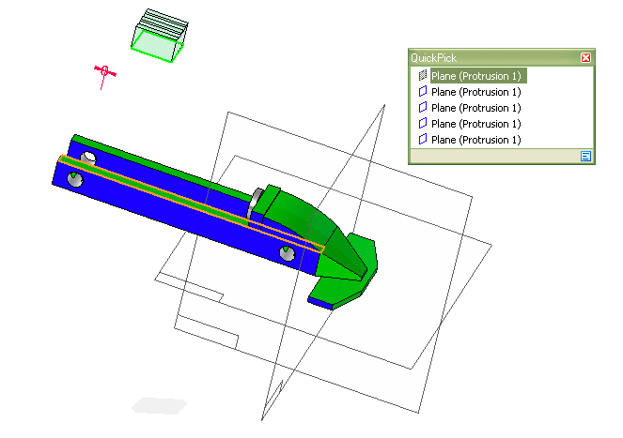
Joonis 51

- Esimese sideme nihutamine:
- Mootorit nihutada 3mm võrra (Joonis 52).
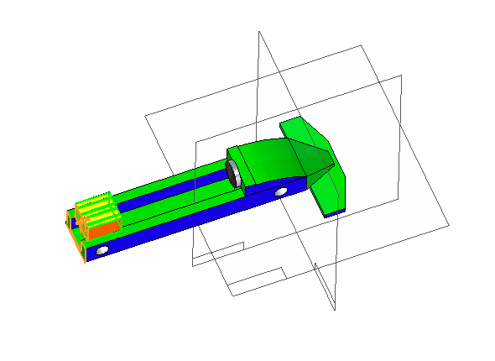
Joonis 52

Mudelile mootori lisa alumine osa lisamine.
- Esimene side (Joonis 53):
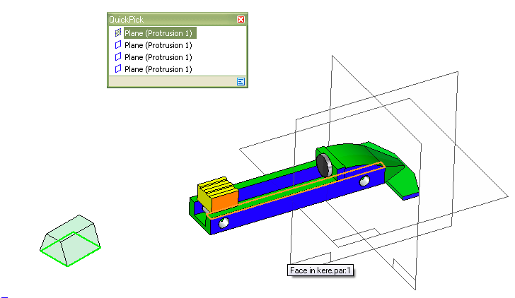
Joonis 53

- Teine side (Joonis 54):
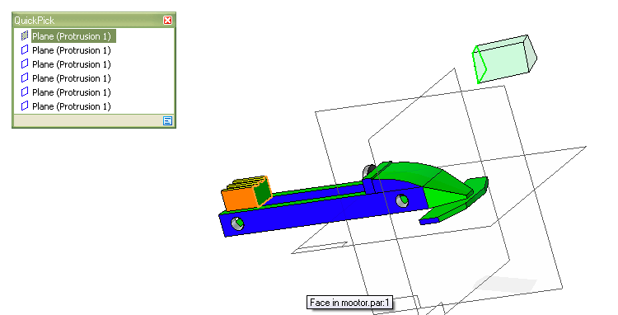
Joonis 54

- Kolmas side (Joonis 55):
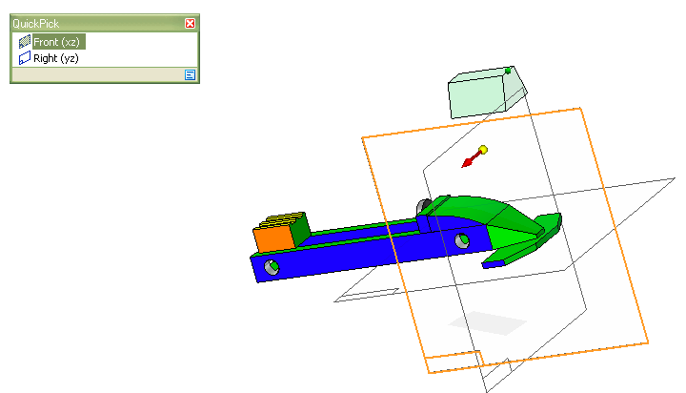
Joonis 55

Mudelile mootori lisa ülemise osa lisamine.
- Esimene side (Joonis 56):
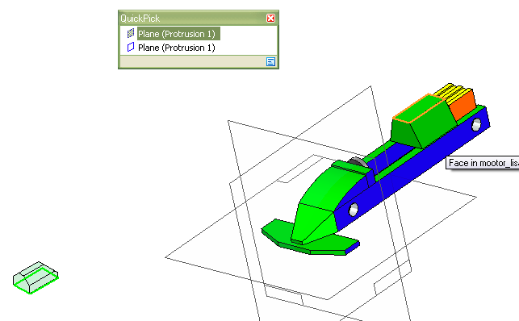
Joonis 56

- Teine side (Joonis 57):
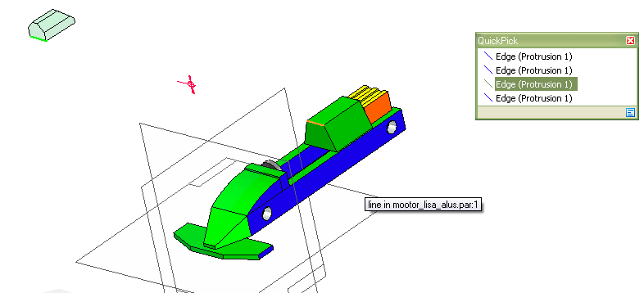
Joonis 57

- Kolmas side (Joonis 58):
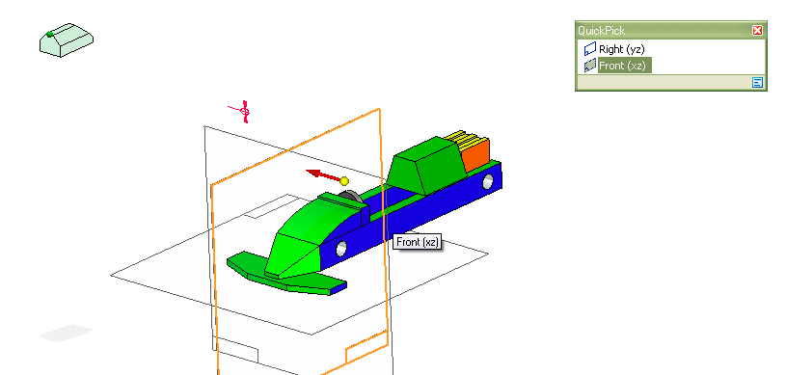
Joonis 58

Mudelile tooli seljatoe lisamine.
- Esimene side (Joonis 59):
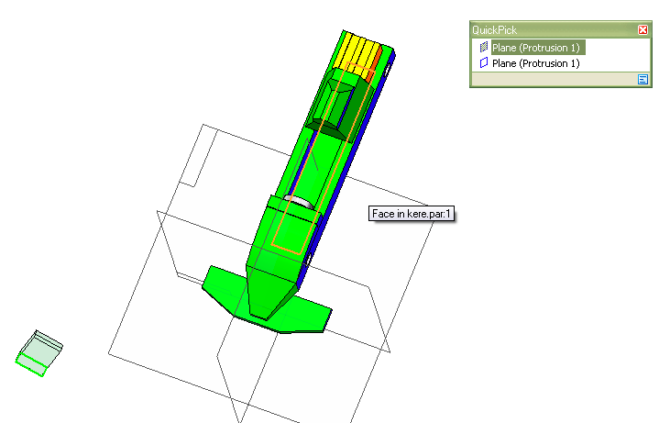
Joonis 59

- Teine side (Joonis 60):
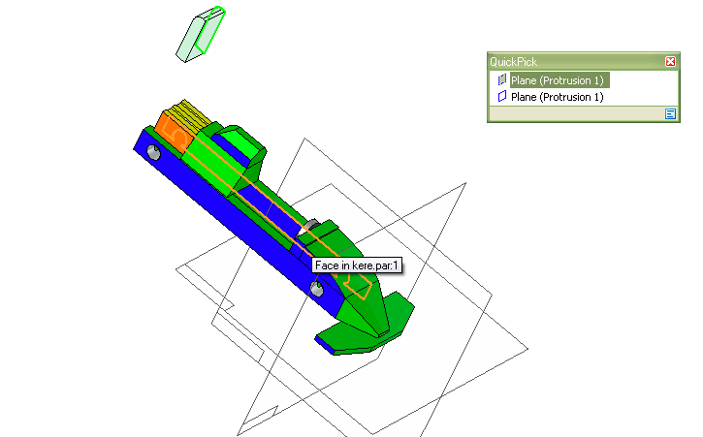
Joonis 60

- Kolmas side (Joonis 61):
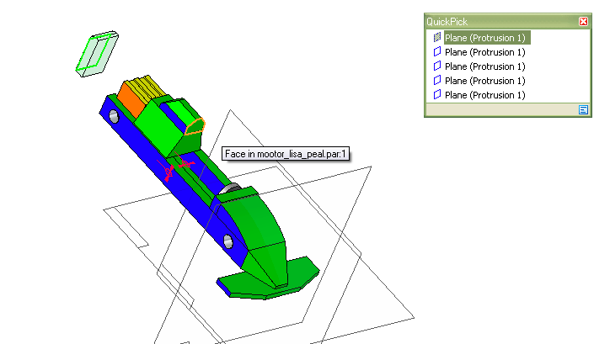
Joonis 61

Mudelile tooli istme lisamine.
- Esimene side (Joonis 62):
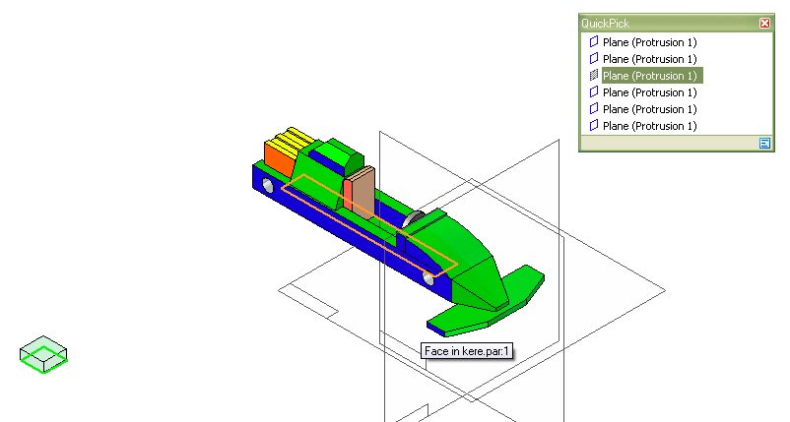
Joonis 62

- Teine side (Joonis 63):
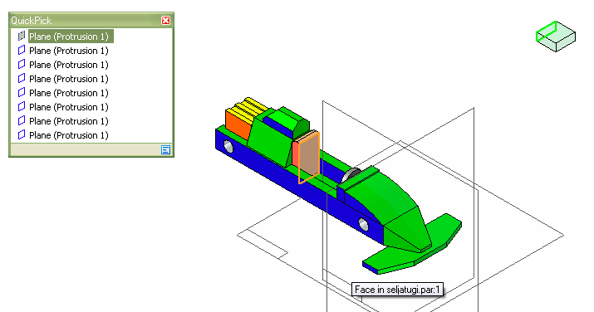
Joonis 63

- Kolmas side (Joonis 64):
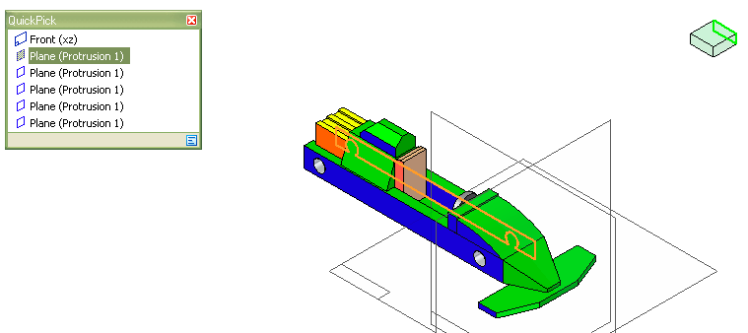
Joonis 64

Mudelile rataste telgede lisamine.
- Esimene side (Joonis 65):
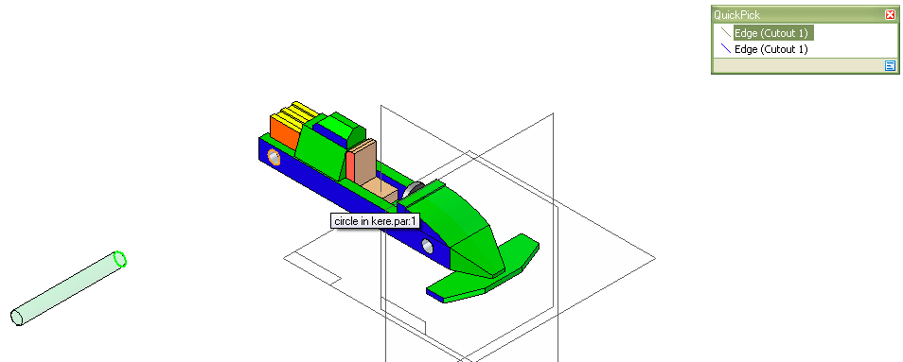
Joonis 65

- Esimese sideme nihutamine (Joonis 66):
- Siin tuleks nihutada ratta telge -48,5 mm.
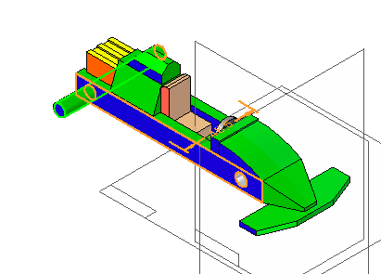
Joonis 66

- Tuua ekraanile uus telg.
- Kasutada samu võtteid uue teljega vabas telje koopas.

Mudelile rataste lisamine.
- Esimene side (Joonis 67):
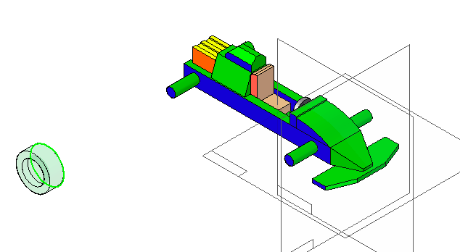
Joonis 67

- Esimese sideme nihutamine.
- Nihutada tuleks rattaid 10 mm (Joonis 68):
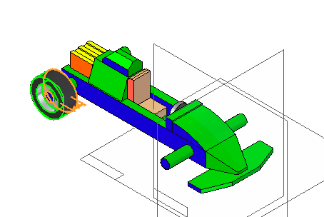
Joonis 68

- Tuua ekraanile uus ratas.
- Kasutada samu võtteid uue ratta puhul.

Mudelile külje lisamine.
- Esimene side (Joonis 69):
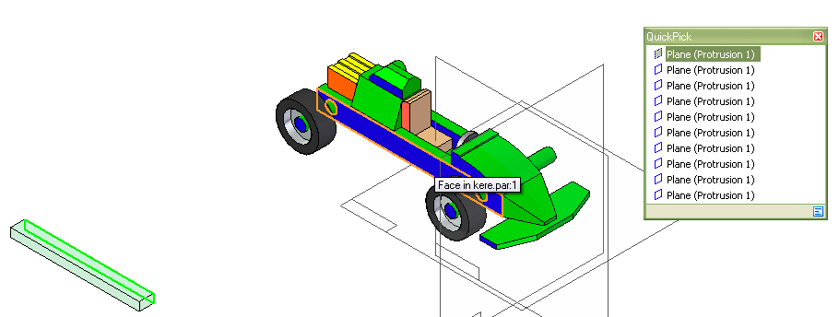
Joonis 69

- Teine side (Joonis 70):
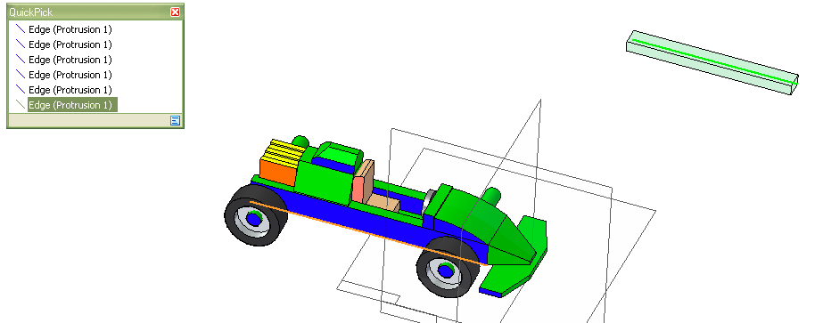
Joonis 70

- Kolmas side (Joonis 71):
- Vajutada objekti peale.
- Hoida vasakut hiireklahvi all, sama ajal objekti nihutades sobivasse asendisse.
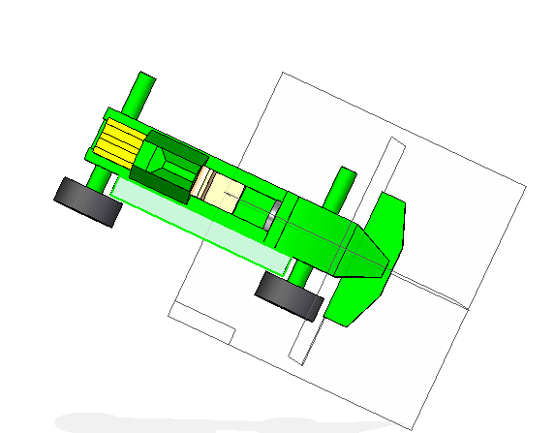
Joonis 71

Mudelile tuule jahutuse lisamine.
- Esimene side (Joonis 72):
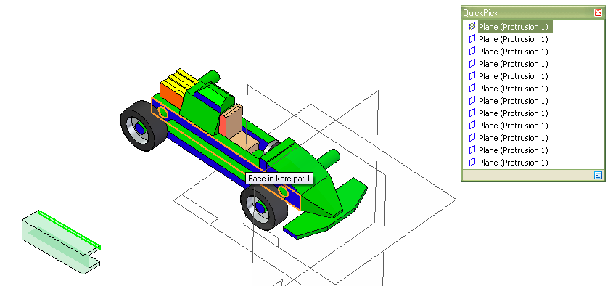
Joonis 72

- Teine side (Joonis 73):
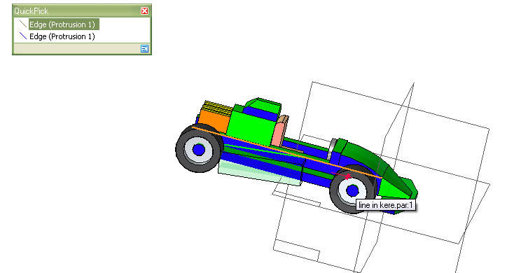
Joonis 73

- Kolmas side:
- Sarnaselt alapunktis 2.1.14 hiirega nihutades panna paika kolmas side.
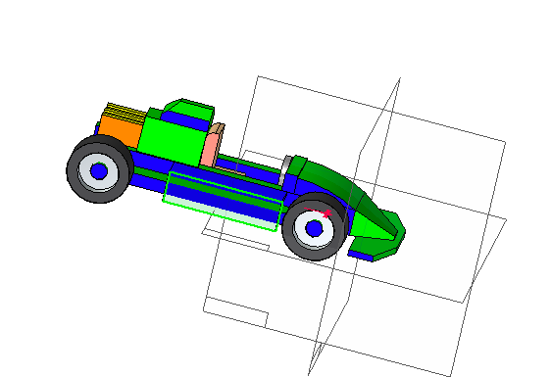
Joonis 74

Mudelile tuule jahutuse katte lisamine.
- Esimene side (Joonis 75):
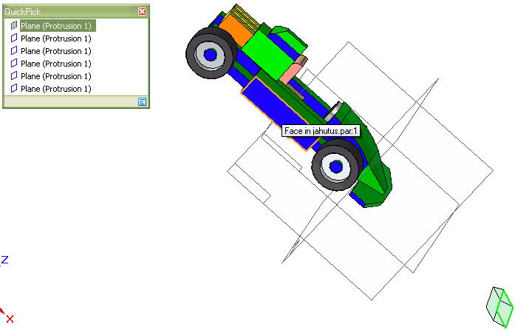
Joonis 75

- Teine side (Joonis 76):
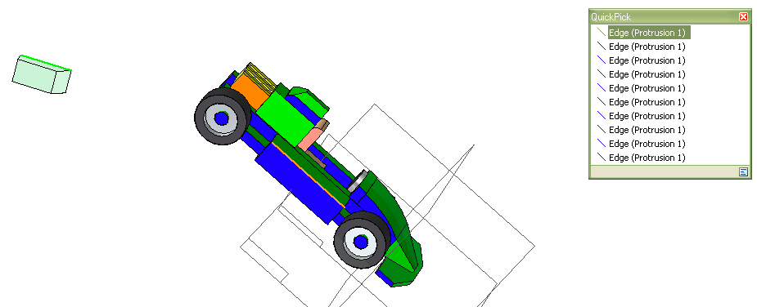
Joonis 76

- Kolmas side (Joonis 77):
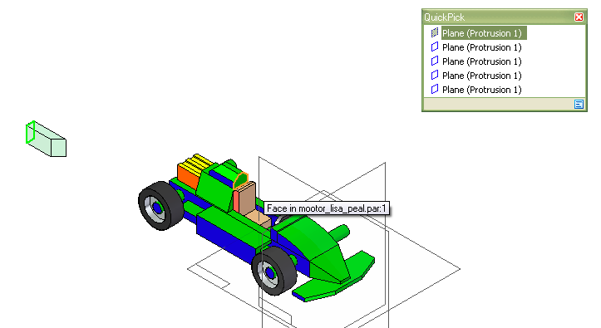
Joonis 77

Mudeli rataste, külje, tuule jahutuse ja tuule jahutuse katte peegeldamine kesk telje suhtes.
- Vajutada nupule Mirror.
- Valida pind (xy), mille suhtes peegeldada.
- Valida objektid, mida peegeldada: mõlemad rattad, külje, jahutuse ja jahutus katte.
- Vajutada OK nupule.
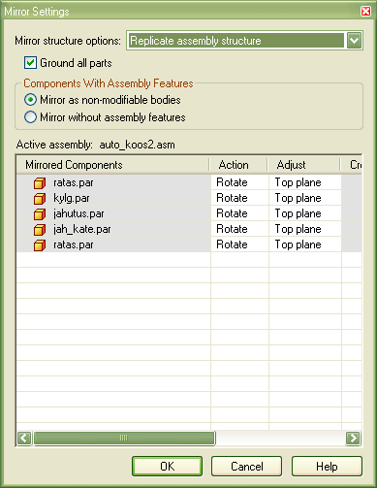 | 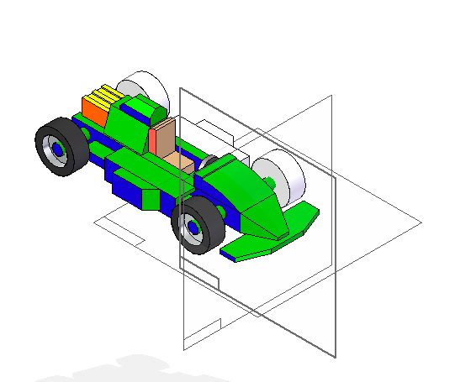
Joonis 78

Valmis mudel.
- Valmis mudel näeks välja sarnane Joonis 79'ga (Joonis 79).
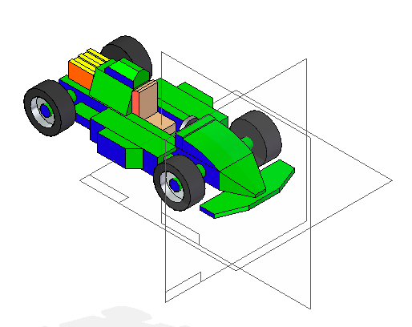
Joonis 79

